Bratříček a sestřička text k filmové pohádce

Bratři Grimmové 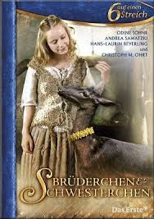
- ili, byli bratříček a sestřička. Jednoho dne vzal bratříček svoji drahou sestřičku za ruku a řekl: „Od té chvíle, co nám zemřela maminka, nastaly nám zlé časy. Macecha nás celé dny bije a vyhání nás pryč. Jediné, co dostáváme k jídlu, jsou tvrdé kůrky chleba, pro které nenajde jiné použití; i ten psík pod stolem se má lépe, ten se dostane k chutnému soustu častěji než my. Bůh se nad námi smiluj; kdyby to tak věděla naše matka. Pojď, půjdeme spolu do světa.“ 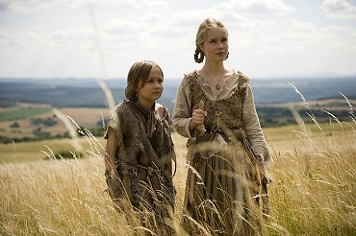
Tak šli a šli celý den, a protože neustále pršelo, sestřička řekla: „Vidíš, bratříčku, i Bůh nad námi pláče.“ Večer přišli do hlubokého černého lesa, a protože byli tou štrapácí, hladem a žalostí unavení, tak se tam uložili do jednoho vykotlaného stromu a usnuli.
dyž se druhého dne probudili, stálo slunce už vysoko na obloze a horkými paprsky je hladilo na tvářích. Tu bratříček pravil: „Sestřičko, já mám žízeň, kdybych věděl, kde je studánka, hned bych šel a napil se. Slyšíš, někde tu šumí!“ Vstal, vzal sestřičku za ruku a šli hledat pramínek. Jejich macecha nebyla jen tak obyčejná macecha, jak už takové macechy bývají, tahle k té vší zlobě, zášti i krutosti byla i čarodějnice. 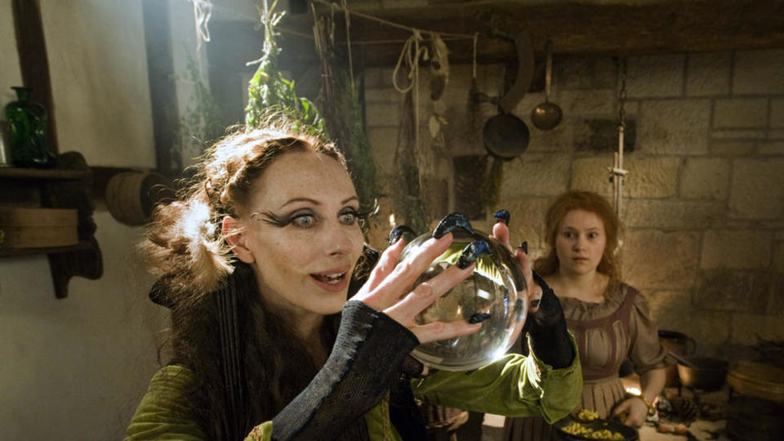Ihned si všimnula, že děti utíkají a tak je tajně sledovala, jak už to umějí jen čarodějnice, a aby jim uškodila, všechny studánky, potůčky i pramínky v lese začarovala.
dyž tedy konečně našli potůček, který si zvesela poskakoval přes kameny, chtěl se z něj bratříček napít, ale sestřička zaslechla, jak si pramínek zpívá podivnou písničku: „Kdo ze mne bude pít, v tygra se musí proměnit!“ Zvolala: „Prosím tě, bratříčku, nepij, sic se změníš v divokou šelmu a pak mne roztrháš!“ Bratříček se tedy nenapil, i když měl ukrutánskou žízeň, a pravil: „Dobrá, počkám k dalšímu prameni.“ Když přišli k jinému potůčku, ke svému zděšení sestřička zaslechla, jak si i on zpívá podivnou písničku: „Kdo ze mne bude pít, ve vlka se musí proměnit!“ Zvolala: „Prosím tě, bratříčku, nepij, sic se změníš ve vlka a sežereš mne!“ Bratříček se tedy nenapil a řekl: „Dobrá, počkám k dalšímu prameni, ale tam se napiji, říkej si, co chceš, celého mne spaluje žízeň.“ Když přišli ke třetímu potůčku, uslyšela sestřička, jak si i on zpívá podivnou písničku: „Kdo ze mne bude pít, v srnce se musí proměnit!“ Zvolala: „Prosím tě, bratříčku, nepij, sic se změníš v srnce a utečeš mi!“ Ale bratříček už klečel dole u potůčku a pil, sotva se však první kapka dotkla jeho rtů, změnil se v srnečka. Sestřička se nad svým ubohým zakletým bratříčkem usedavě rozplakala, srnčátko plakalo také, seděli smutně vedle sebe, až dívenka pravila: „Upokoj se milé srnčátko, já tě nikdy neopustím.“ Pak sundala svůj zlatý podvazek a uvázala jej srnčátku kolem krku jako obojek. Potom natrhala ostřici a upletla jemný provaz, na který srnečka přivázala, a vedla jej dál a dál do lesa.
když byli dlouho, předlouho šli, přišli k lesní chaloupce. Sestřička se podívala dovnitř, a protože chaloupka byla opuštěná, pomyslila si: „Zde bychom mohli zůstat.“ 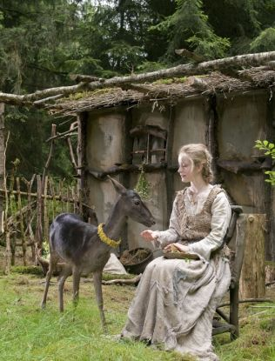Pak nasbírala jemné chvojí a mech, aby z toho srnečkovi upravila měkké lůžko; každé ráno pak vycházela do lesa, aby tam pro sebe sbírala kořínky, lesní plody a oříšky a pro srnečka trhala hebkou trávu. Večer, když byla sestřička unavená a pomodlila se, položila svoji hlavu na srnečkův hřbítek, to byl její polštářek, a spokojeně spolu usnuli. Nu, kdyby měl bratříček svoji lidskou podobu, byl by to věru skvělý život, co tam v té opuštěné lesní chaloupce vedli.
běžel čas, jak bývá jeho zvykem, neúprosně a bez ustání
ednoho dne se událo, že král té země v tom lese pořádal velký hon. Mezi stromy se rozléhal hlahol lesních rohů, štěkání psů a pokřik lovců; a to bylo pro srnečka neodolatelné volání, musil hned tam. „Ach.“ řekl: „sestřičko, pusť mne ven na lov, už to tu déle nevydržím.“ A tak dlouho prosil a žadonil, až nakonec sestřička, která se velmi strachovala o jeho život, souhlasila: „Ale, večer se vrať, já před lovci chaloupku zamknu. Abych tě poznala, žes to ty, zaklepej a řekni, sestřičko, na prahu stojím, vystel mi lůžko měkkým chvojím; když to neřekneš, neotevřu.“ Srneček vyběhl ven vstříc lovcům a bylo mu krásně a bylo mu opojně. Když ho král a lovci uviděli, pustili se do jeho pronásledování, ale darmo se namáhali, dostihnout jej nedostihli, a když už si myslili, že ho mají, tu jim uskočil do křoviny a zmizel. Když se setmělo, běžel bratříček k lesní chaloupce, zaklepal na dveře a řekl: „Sestřičko, na prahu stojím, vystel mi lůžko měkkým chvojím.“ Tu se otevřela malá dvířka, srneček vskočil dovnitř a celou noc odpočíval na svém měkoučkém lůžku.
- ruhého dne přišli lovci znova, a když srnec uslyšel hlahol lesních rohů, pokřik lovců a štěkot psí smečky, opět na něj přišlo to očarování a zase neměl stání a prosil: „Sestřičko, otevři mi, musím ven.“ Sestřička mu otevřela a řekla:„Ale večer musíš být zpět a nezapomeň na naši svoji průpovídku.“
Když král a jeho lovci opět spatřili toho krásného srnce se zlatým obojkem, pustili se za ním, ale ten byl příliš rychlý a hbitý. Tak to šlo celý den; ale k večeru lovci srnce konečně obklíčili a jeden z nich ho zranil na těle, 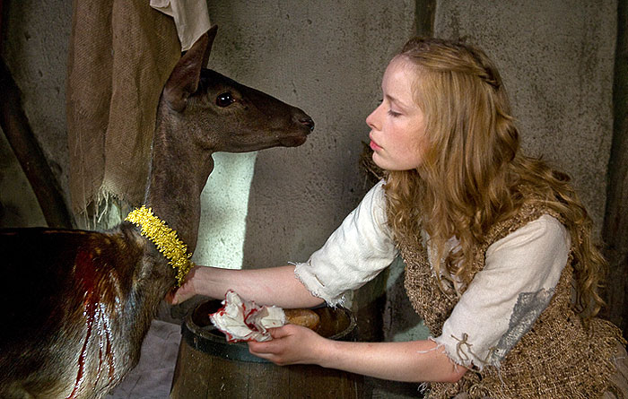takže kulhal a utíkal o něco pomaleji. Jeden z lovců ho sledoval až k chaloupce a slyšel, jak volá: „Sestřičko, na prahu stojím, vystel mi lůžko měkkým chvojím.“ Pak viděl, jak se otevřely dveře a za srnečkem zase zavřely. Lovec šel ke králi a vypověděl mu, co slyšel a viděl. Tu král rozhodl: „Lov bude pokračovat ještě zítra!“ Sestřička se strašlivě vylekala, když viděla, že srneček je zraněný. Umyla mu krev, přiložil byliny a řekla: „Jdi si lehnout, milý srnečku, aby ses pozdravil.“
le ta rána byla tak nepatrná, že když srnec ráno vstal, už ji ani necítil, a když zvenčí uslyšel hlahol lovu, nemohl tomu čarovnému vábení odolat a řekl: „Sestřičko, už to nevydržím, musím být při tom!“ Sestřička plakala a prosila: „Oni tě zabijí a já tu na tom božím světě zůstanu sama, nikam tě nepustím.“ „Pak zemřu od zármutku,“ odvětil srneček: „když slyším zvuk lesního rohu, nohy mi samy běží ven.“ Sestřička si nevěděla jiné pomoci, tak dveře s těžkým srdcem odemknula a nechala šťastného srnečka běžet do lesa. Když ho král uviděl, řekl lovcům: „Budeme ho celý den pronásledovat, ale nesmíte ho nikdo zranit.“ Když zapadlo slunce, řekl král tomu lovci: „Pojď a ukaž mi tu chaloupku!“ A když stál přede dveřmi, zaklepal a zvolal: „Sestřičko, na prahu stojím, vystel mi lůžko měkkým chvojím.“ Dveře se otevřely, král vešel dovnitř a našel tam překrásná dívku, že krásnější ještě neviděl. Sestřička se polekala, když viděla, že vstoupil muž se zlatou korunou. Ale král se na ni díval přátelsky, vzal ji za ruce a zeptal se: „Chceš jít se mnou na zámek a stát se mojí ženou?“ „Ano,“ odvětila sestřička: „ale srneček musí se mnou, toho já nikdy neopustím.“ Král odvětil: „Může u tebe zůstat po celý život a nikdo mu neublíží.“ Mezitím přihopsal i srnec, sestřička jej uvázala na provaz z ostřice a vyvedla ven. Král ji posadil před sebe na koně a společně jeli na zámek. Svatba to byla přenáramná, na které si vzal pan král krásnou sestřičku, ze které se rázem stala paní královna a žili dlouhý čas spokojeně a v lásce. O bratříčka bylo dobře postaráno, po libosti si vesele běhal po zámeckých zahradách a královských lesích. 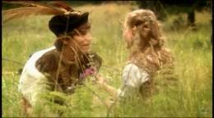
běžel čas, jak bývá jeho zvykem, neúprosně a bez ustání.
lá macecha, od které děti tenkráte utekly do lesa, si po celý ten čas myslila, že sestřičku roztrhala divá zvěř a nebohého bratříčka v srnčí podobě dávno zabili lovci. Jednoho dne se ale zpráva o spokojeném králi, královně a veselém srnečkovi donesla i k jejímu uchu. Zlobou a závistí se sevřelo její černé srdce a od té chvíle neměla stání a neměla ani klidu, celé dny a noci přemýšlela, jak by těm dvěma ublížila. Také její dcera, dívka ošklivější než ta nejčernější noc, ji činila neustálé výčitky: „Já, já jsem měla být královnou, já!“„Uklidni se, děvenko!“ řekla ji stařena a spokojeně pokračovala: „Náš čas ještě přijde, důležité je být u toho!“ A čas se opravdu nachýlil a královna porodila krásného chlapečka, ale král byl zrovna na lovu. Tu na sebe stará čarodějnice vzala podobu komorné, vešla do komnaty, kde ležela mladičká královna, a řekla jí: „Pojď, paní, lázeň je připravená, to ti udělá dobře a vrátí ti to ztracené síly, pospěš, ať nevychladne.“ Její zlolajná dcera jí byla k ruce, a tak obě zesláblou sestřičku popadly a odnesly jí do lázně, tam ji položili a vyšly ven. Dveře zvenčí pečlivě zamknuly a utekly pryč. Protože ty dvě předtím lázeň pekelně roztopily, nebohá královna se v ní za malou chvíli udusila. Když byl ten ukrutný zločin vykonán, vzala čarodějnice svoji ošklivou dceru, na hlavu ji posadila čepec a položila ji do postele na královnino místo. Dala jí také podobu nebohé sestřičky, aby král nic nepoznal, jen to chybějící oko vyčarovat neuměla. Aby to ale král nezpozoroval, poručila dcerce, že se k němu má vždy obracet jen tou stranou, kde má oko.
ečer, když se král vrátil domů a slyšel, že se mu narodil krásný synáček, zaradoval se a chtěl jít ke své ženě, aby seznal, jak se jí daří. Od toho jej stařena ale odrazovala: „Počkej králi, neroztahuj ty závěsy, světlo by královně nedělalo dobře, musí mít klid.“ Král si nechal poradit, a tak netušil, že v posteli leží falešná královna. Když o půlnoci všichni už spali, tu chůva, která seděla v dětském pokoji u kolébky a hlídala, uviděla, jak se otevřely dveře a dovnitř vešla sestřička. Vzala dítě z kolébky, položila si je do náruče a dala mu pít. Pak mu natřásla polštářek a položila jej zpět. A nezapomněla ani na srnečka, šla do rohu komnaty, kde ležel, pohladila ho po hřbetě a pak vyšla dveřmi zase ven. Chůva se ráno ptala stráže, která bděla celou noc, zdali viděli někoho vcházet. Ale strážci odvětili: „Ne, nikoho jsme neviděli.“ Tak to šlo po mnoho nocí a to zjevení nikdy neproneslo ani slovo a chůva, která to pozorovala, si je neodvážila oslovit. Když uplynul nějaký čas, tu královna jedné noci promluvila: „Co si počne mé dítě? Co si počne bratříček? Už jen dvakrát mohu přijít a nikdy víc!“ Komorná na to neřekla nic, ale sotva sestřička zmizela, běžela ke králi a vše mu vypověděla. I řekl král: „Bože, co to může být? Další noc budu u chlapce hlídat já!“
ečer šel král do dětského pokoje. O půlnoci se zjevila sestřička a povzdechla si: „Co si počne mé dítě? Co si počne bratříček? Už jen jednou mohu přijít a nikdy víc!“ Postarala se o dítě jako obyčejně a zmizela. Král se ji neodvážil oslovit, ale hlídal u dítěte i následující noc. A sestřička zase povzdechla: „Co si počne mé dítě? Co si počne bratříček? Nyní jsem přišla naposledy a nikdy víc už nepřijdu!“ To nemohl král vydržet, přiskočil k sestřičce a řekl: „Ty nemůžeš být nikdo jiný než má milovaná žena!“ Odvětila: „Ano, já jsem tvoje žena!“ V tom okamžiku se jí z Boží milosti navrátil život, byla zdravá a červenolící jako dřív. Vyprávěla králi o tom zločinu, kterého se na ní dopustily zlá čarodějnice a její dcera. Král je nechal předvést před soud a moudří soudcové nad nimi vyřkli nemilosrdný ortel. Dcera byla odvedena do hlubokého lesa, kde ji rozsápala divá zvěř, a její matka čarodějnice byla upálena na hranici.
té hodině, kdy se tělo zlé macechy změnilo na popel, proměnil se bratříček opět v člověka a žili pak v lásce a radosti až do konce svých dní. 